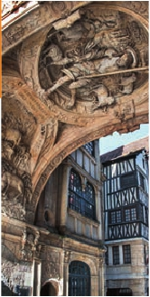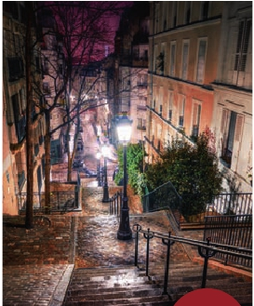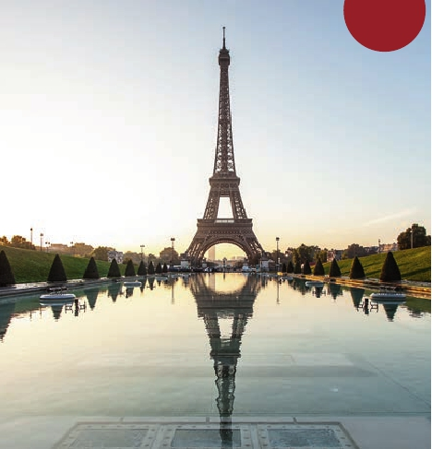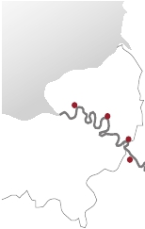FLETADO

A-ROSA VIVA
DESCUENTO
PARCIALMENTE
desde París hasta Rouen
(1)
-300 $
EPORCAMAROT

Crucero por el Sena
Paris, Rouen, Caudebec, Le Havre, Etretat, Vernon…

8 días

desde

1.920 $

Asistencia
a bordo
y visitas
turísticas
en castellano
CRUCERO POR EL SENA

Día Puerto llegada salida
1 PARÍS (Francia) – 19:00
Traslado al puerto
2 ROUEN (Francia) 14:00 –
Visita de la ciudad
3 ROUEN (Francia) – 13:30
CAUDEBEC 17:30 –
Visita de la ciudad (incluida)
4 CAUDEBEC (Francia) – 22:00
Excursión a Le Havre y Etretat (opcional)
Abadías del Sena (opcional)
5 LES ANDELYS (Francia) 08:00 20:00
Visita de la ciudad
VERNON 22:00 –
6 VERNON – 21:00
Excursión a Giverny (opcional)
7 PARÍS (Francia) 09:00 –
Visita de la ciudad (incluida)
8 PARÍS – –
Desembarque

(1) Reservando antes
del 31 de Enero de 2018

Caudebec
Rouen
Les Andelys

NORMANDÍA
Vernon

París

FRANCIA

Itinerario nº 22
Paris, Rouen, Caudebec, Le Havre, Etretat, Vernon…

DÍA 1. PARIS
Traslado al puerto para embarcar en el crucero
A-Rosa VIVA, donde las señoras serán recibidas con
una rosa. Acomodación. Tiempo libre. Copa y cena
buffet de bienvenida. Noche a bordo.
DÍA 2. NORMANDIA: ROUEN
Pensión Completa a bordo. Disfrute de una mañana
de navegación relajándose en cubierta o en nuestro
fantástico spa. Tras el almuerzo buffet a bordo, se
realizara la visita incluida guiada a pie de Rouen. Con
sus numerosos edificios góticos, el casco antiguo de
Rouen es un verdadero museo al aire libre. Fundada
por los romanos, es una de las ciudades más visitadas
de Francia. Visita del casco antiguo, descubriremos la
Catedral, el Gran Reloj, el Palacio de Justicia, el “Aître”
y la iglesia Saint-Maclou, la abadia Saint-Ouen, y la
plaza del Viejo Mercado, que fue testigo del suplicio de
Juana de Arco. Regreso a bordo para la cena. Noche
de escala en Rouen, aproveche para disfrutar del
ambiente nocturno de la ciudad.
antigua residencia del pintor impresionista Claude
Monet. Entre otras obras, produjo aquí sus hermosas
pinturas de “los Nenufares”. Actualmente es un
museo donde podrá conocer más del famoso pintor.
Por la tarde posibilidad de realizar una excursión
opcional al Castillo de Bizy. Noche a bordo.
DÍA 7. PARIS
Pensión completa a bordo. Cuando despierte ya
estaremos atracados en la “ciudad de las luces”. Hoy
tenemos incluida diversas visitas y atractivos que nos
proporcionarán una gran visión de París. Iniciaremos
con la visita panorámica de la ciudad, donde veremos:
la Catedral de Notre Dame, pieza maestra del arte
medieval; el Barrio Latino; la Sorbona; el Panteón de
los hombres ilustres, los Inválidos donde se encuentra
el mausoleo de Napoleón; el Palacio y los Jardines
de Luxemburgo; la Torre Eiffel, símbolo de París y de
Francia; la Plaza de la Concordía; la Plaza Etoile con
el Arco del Triunfo; Plaza Vendôme; la Ópera Garnier;
etc. Almuerzo a bordo. Por la tarde, tiempo libre para
seguir disfrutando de la ciudad o participar en una
excursión opcional a uno de los barrios más bohemios
de la ciudad: Montmartre. Noche a bordo.
DÍA 8. PARIS
Desayuno buffet. Desembarque y traslado al
aeropuerto. Fin del viaje y de nuestros servicios.

NOCHES EXTRA en PARÍS
Si lo desea prolongue su estancia en París
añadiendo noches extras al inicio o final.
Precio por persona ..................... 150 $
Traslados incluidos

DÍA 3. NORMANDIA: ROUEN - CAUDEBEC
Salidas Cabina S
Pensión completa a bordo. Tiempo libre en la ciudad.
Opcionalmente les proponemos una excursión al
Castillo de Martainville. A las 13:30 hrs zarparemos
dirección Caudebec. Llegada a la preciosa población
pesquera de Caudebec – en – caux. Los muelles del
Sena, ofrecen al visitante un paseo muy agradable
en el corazón de la ciudad llamada “La perla del
Valle del Sena”. Visita incluida de la ciudad. Noche
a bordo.
DÍA 4. NORMANDIA: CAUDEBEC
Pensión completa. Tras el desayuno buffet les
invitamos a realizar la visita opcional a Le Havre y
Etretat, pintorescamente situados sobre acantilados
PRECIOS POR PERSONA camarote doble en $
Cabina A Cabina C Cabina D
Doble Exterior Con balcón Con balcón

Niños gratis (2 a 12 años): en habitación triple, con 2 adultos, gratis. En categoría S. De 2 a 12 años incluidos, compartiendo
cabina con un adulto descuento del 20%.
No existen camarotes individuales. Se debe utilizar doble como uso single, el suplemento es el 80%.
Mínimo de 16 personas para asistencia en castellano.
(*) Para la fecha del 16/6 consulte itinerario.

altos, Etretat es uno de los lugares más bellos de
5% 60 días antes de la salida
la costa de Alabastro. En 2005 la UNESCO inscribió
el Centro reconstruido de Le Havre patrimonio de
la Humanidad. Almuerzo a bordo. Por la tarde,
excursión opcional de la ruta de las abadías del
Sena: Los Meandros del Sena, románticos a más no
poder, están rodeados de tesoros arquitectónicos. Las
abadías de Jumieges, Saint Wandrille y Saint Martin
de Boscherville son de obligada visita.
DÍA 5. NORMANDIA: LES ANDELYS
Pensión completa a bordo. Tras un magnifico
desayuno buffet, el AROSA VIVA atracará en el
mágico pueblo de Les Andelys. Les invitamos a
participar en la excursión incluida a las ruinas del
imponente “Chateau Gaillard“. La pequeña ciudad de
Les Andelys, constituida por dos barrios que antaño
estaban muy diferenciados, ocupa uno de los parajes
más destacados del valle del Sena. El castillo fue
construido por Ricardo Corazón de León, duque de
Normandía y rey de Inglaterra con el fin de vigilar el
valle. Almuerzo a bordo. Tarde libre. Cena y noche
a bordo.
DÍA 6. VERNON
Pensión completa a bordo. Cuando usted despierte,
el AROSA VIVA, se encontrara atracado en la bonita
población de Vernon. Durante la mañana le invitamos
a participar en la excursión opcional a la casa de
Monet en Giverny. La aldea era conocida como una
INCLUIDO
• Crucero A-ROSA VIVA, pensión completa a bordo.
Desayuno, almuerzo y cena en excelentes buffets.
Incluido agua mineral.
• Pensión completa “Plus”: Snack al mediodía el día
de embarque. Durante la estancia en el barco, les
ofreceremos sobre las 15 h., café y té acompañado de
una selección de tartas. Agua mineral en la cabina: 1
botella por persona a la llegada.
• Alojamiento en camarotes dobles con 2 camas
y baño completo.
• Maleteros: para embarque y desembarque.
• Asistencia permanente a bordo en castellano
(mínimo 16 pasajeros).
• Visitas incluidasen castellano:
Panorámica de Rouen
Panorámica de Caudebec
Panorámica de Les Andelys
Panorámica de París

NOTAS
El precio no incluye: Tasas de puerto y aeropuerto, propinas
(entre 5 y 8 euros por persona y día), teléfono y otros gastos
no especificados como incluidos en el itinerario.

99
SENA

Descuentos venta anticipada
• Reservas antes del 31 de Enero de 2018

-300 $
POR CAMAROTE

• Reservas con 60 días de antelación
10% reservandorecuadroantes de la salida
Fechas con 60 días
Resto fechas, reservando

• Otros descuentos:
• 10% de descuento grupos de 10 a 16 personas.
• 5% de descuento para novios
• 5% de descuento para mayores de 65 años
Este descuento no es acumulable a otras ofertas o promociones.
No se aplica sobre tasas, visados, incremento de carburante.
Los descuentos no son acumulables entre sí. Plazas limitadas.

